* NEWS 01

会　報

第20号

2015年10月

一般社団法人赤煉瓦倶楽部半田

会　報

発行人/理事長　　馬場信雄

〒475-0836半田市青山5-2-14

TEL/FAX：0569-24-4324

http://www.akarenga-handa.jp

E-mail：redbrickhanda@yahoo.co.jp

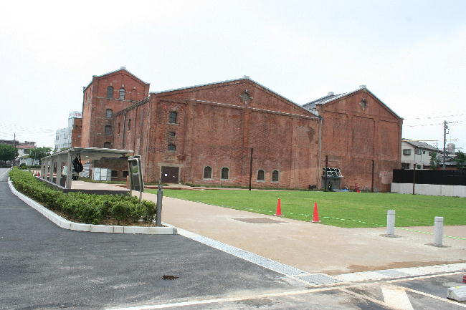

赤レンガ建物

リニューアルオープン

平成27年7月18日、ついに半田赤レンガ建物が常時公開施設としてオープンしました。10時からオープニングセレモニーが行われ、主催者を代表して榊原純夫半田市長が挨拶、続いてご来賓の方々の挨拶がありました。ご来賓の最後に挨拶されたのは大阪・神戸ドイツ総領事館のクラウス・クルスマイヤー領事アタッシュ様です。当倶楽部の会員である楠本氏の紹介で名古屋日独協会山本纊子会長（“１ℓの涙”の少女の主治医）にお会いでき、セレモニーにドイツ国領事の招請をお願いしたところ快く引き受けて下さり実現したという経緯です。これを深い縁と考え、丸ごとドイツゆかりの半田赤レンガ建物の魅力をさらに高めていくために、今後、日独協会並びにドイツ国領事館と接触を深めていきたいと考えています。早速8月10日付けで名古屋日独協会に加盟いたしました。セレモニー終了後一般公開開始となり、多くのお客様がドドッとなだれ込むように入場されました。当倶楽部のオープニング企画をはじめ、光の切り絵アート展、また芝生広場では生カブト―ビールを中心に地元の名物飲食店が出店し賑わいを見せました。18日～20日の三日間で約2万人の来場者がありました。今回のオープニングに際し、当倶楽部として大きく２つの対応をしました。一つ目は、当倶楽部の目的に挙げている「起業家精神・ものづくり精神を後世に引き継いでいく」ことに対して意思・覚悟を明確に表すために岐阜県加子母村の匠に依頼し大型のカブトビール飾り棚を製作し半田市に寄付をしました。私たちの想いを込めた飾り棚は今後100年赤レンガ建物を見守り続けると思います。二つ目は、直前に指定管理者から当倶楽部に対し、全面支援の申し出があり、長年保存活用に活動してきた当倶楽部の威信をかけて支援体制を作りました。運営委員会メンバーを中心に会員、日本福祉大学赤レンガ建物保存活用委員会の学生諸君、そして、ボランティアの半田市職員等々、三日間で延べ84名の方がショップ等で来場者対応、ガイド等の支援活動をしてくれました。参加していただいたスタッフの方々、本当にありがとうございました。この会報誌が皆様の手元に届くのはオープニングから３ヶ月近く経過した頃です。その間、平日でも700～1,000人が来場されています。しばらくは続くでしょう。しかし、問題は一巡後です。リピーター客が来られるかどうかです。そのためには、今後、相当な努力をする必要があると思っています。今後、ますます会員の皆様の力が必要になります。ぜひご支援・ご協力をお願いいたします。

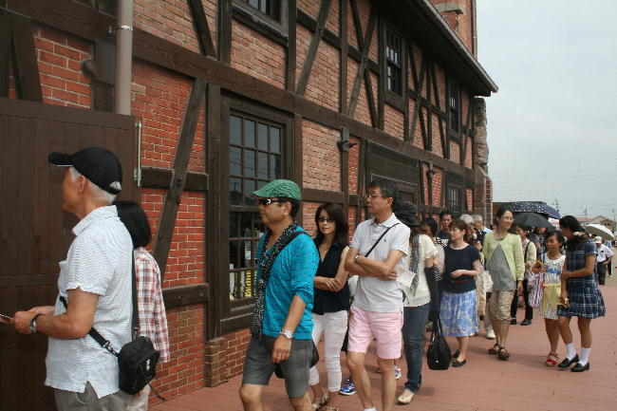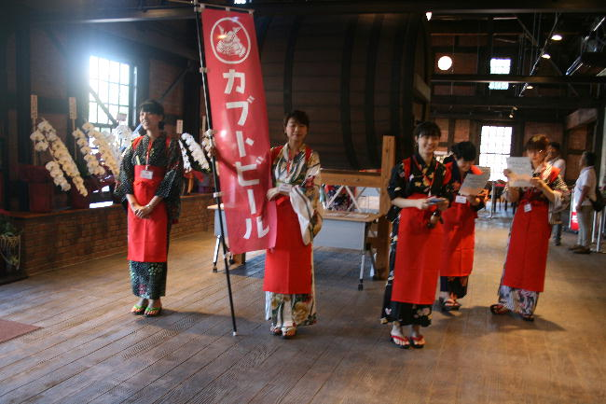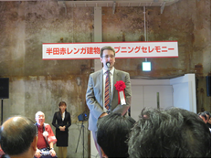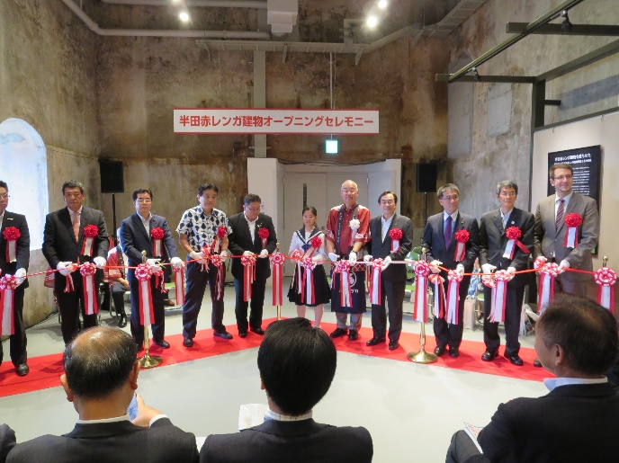

理事長　　馬場　信雄

* NEWS 02

オープニング講演会

7月18日は待ちに待った半田赤レンガ建物のオープニング、当倶楽部はオープニング企画講演会を実施しました。

参加者は事前に申し込み抽選に当たった方々約100名、予定を上回る盛況ぶりでした。

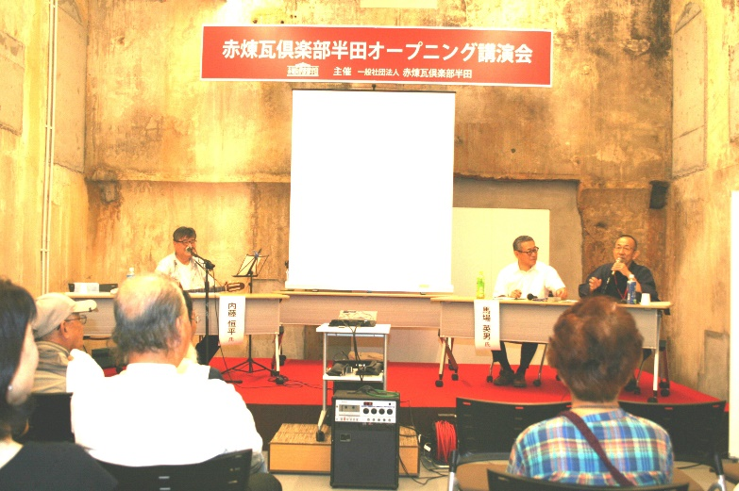

第一部は「みんなで守った赤煉瓦建物」と銘打ち、赤煉瓦ネットワークの重鎮なのにギター片手に弁舌爽やかな内藤恒平氏の進行で始まり、ジャズが流れる中、舞鶴の馬場英男氏が登壇、全国の赤煉瓦建物の保存活用・まちづくりの事例紹介と半田赤レンガ建物の保存・活用の経緯、今だから話せる裏話などが披露されました。

そして「赤レンガはこころの港　半田編」を三唱し、しゃんしゃんしゃんの三本締めでお開きとなりました。

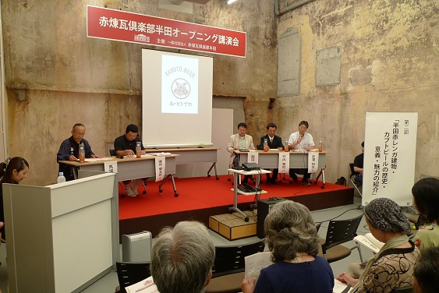

第二部は「半田赤レンガ建物・カブトビールの歴史・意義・魅力の紹介」が主題

最初に名古屋学院大学の井澤教授の基調講演でその魅力とポテンシャルを紹介しました。

シンポジウムでは、日本福祉大学の曲田教授、半田工業高校の竹内教諭、カブトビールのマッサンこと知多麦酒の磯部工場長が登壇し、曲田教授はカブトビール誕生当時の時代背景と半田の起業家について、竹内教諭は赤レンガ建物の建築的な魅力を、そして磯部工場長からは復刻カブトビールの苦労話が語られました。その後、これから赤レンガ建物をもっともっと親しんでいただき価値を高めるための提言をいただきました。

最後に馬場理事長がサプライズ発表！！

「大正・昭和のカブトビールの復刻」を宣言し閉会しました。(宮原記)

* NEWS 03

カブトビール飾り棚

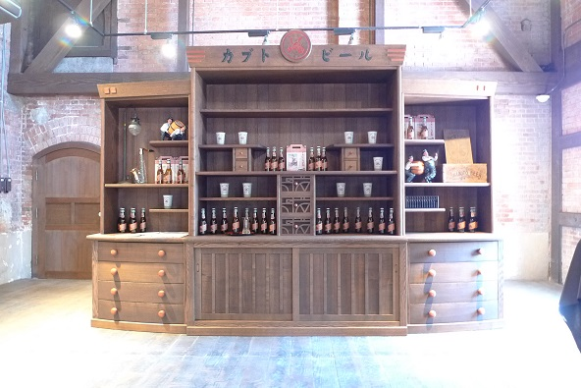

幅3600ｍｍ高さ2500ｍｍの巨大なカブトビール飾り棚が完成しました。

新しい半田赤レンガ建物に相応しい飾り棚は、建物の改装中に馬場理事長の熱い思いが理事全員に伝わり「倶楽部の資金を拠出してでも作ろう！」と言うこととなりました。

早々、私の仕事仲間で中津川の家具の匠である細江さんを改装中の建物に招き、皆の色々な思いを出し合いました。基本図面が届き、製作が始まると馬場理事長の心は中津川に飛んでいきました。２度の訪問で確信したのが、飾り棚が来館してくださる人々の胸に深く刻まれ、カブトビールをより一層愛してくださるようになるだろうということでした。

建物が完成し、いよいよ飾り棚が搬入されたときの感動は今も忘れません。しかし、設置した匠は何か物足りない感じで、私たちにある提案をしてきました。「鏡が足りない。後日、取り付けに来ます。」と言って、とっとと中津川に帰っていってしまいました。職人の思いは妥協を許しません。後日、鏡を取り付けた匠はやっと満足した顔で一言「う～ん、やっと完成したな」

彼の笑顔は今後の我々の活動にきっと大きな力になっていくことと思います。

（永田記）

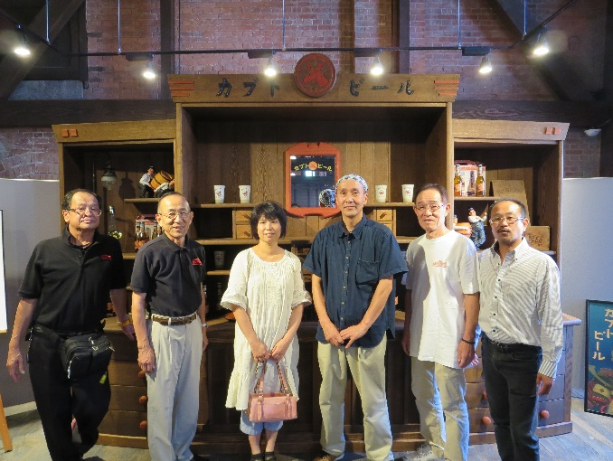

* **NEWS 04**

平成2６年度定時総会と懇親会

『いよいよ飛翔の時を迎え新たなるチャレンジへ』

赤煉瓦倶楽部半田が一般社団法人となって、最初の定時総会が平成２７年５月２３日に南知多ビアシティにて、榊原半田市長・半田市役所の皆さんをご来賓にお招きして厳粛な雰囲気の中で議案審議が行われました。

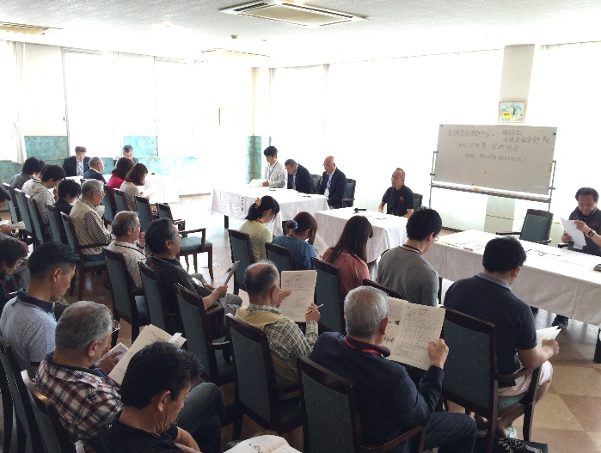

第２号議案平成２６年度事業報告の件では、半田市より当倶楽部に対し常設展示室検討会への参加並びに監修をしてほしいとの要請があり理事長を始め４名が参加したこと、また耐震工事現場の視察、東京日本橋でのＰＲ活動実施などの報告がありました。　第３号議案理事選任の件では、新理事として中野恭志氏が承認されました。中野氏は日本福祉大学職員で今後日福大との連携の架け橋としても大きな期待をしています。　第５号議案平成２７年度事業計画の件では、基本方針として各事業の運営体制の確立、事業パートナーとしての活動推進等が掲げられ、具体的には（仮称）赤レンガ大学の創設、平成２８年赤煉瓦ネットワーク半田大会の企画案策定等の活動案が説明され承認されました。

総会終了後、懇親会に入り乾杯を生カブトビールで行い、そして参加者全員が自己紹介をし、期待を発表しました。特筆すべきは当倶楽部の若き同志のＣＯＡのメンバー紹介と明治以外の時期のカブトビール復刻の宣言があったことです。半田赤レンガ建物のオープンを前に、終始笑顔と希望の華が咲きました。

（平岡記）

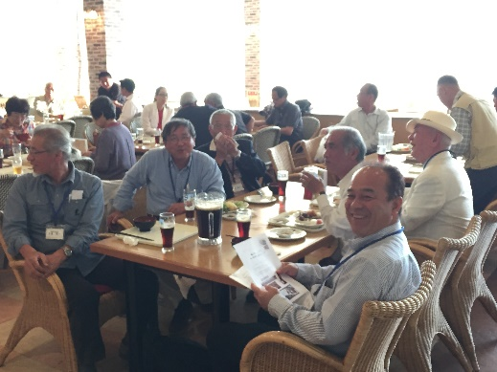

* **NEWS 05**

ＣＯＡ（日本福祉大学　半田赤レンガ建物活用保存委員会）の活動と今後

私は、COAに入会してから、主にイベント等でカブトビールを販売するお手伝いをさせていただいています。活動を始めたきっかけは、半田市に半田赤レンガ建物という歴史ある建物が存在していること、そこで５大ビールと言われていたカブトビールを醸造していたことに興味を持ち、歴史をもっと知りたいと思ったからです。今年の7月18日にはオープニングイベントに参加させていただき半田赤レンガ建物を初めて見ることができて、とても感動し歴史を感じることができました。後世に残していきたいと思いました。

また24時間テレビの巨大ドミノで、半田赤レンガ建物とカブトビールで歴史をつなぐという事をテーマにしてチャレンジできたので良い経験になりました。

今年度から新しくCOAのメンバーに私を含めた6人の一年生が加わったので、今後はさらに活動の幅を広げたいと思います。

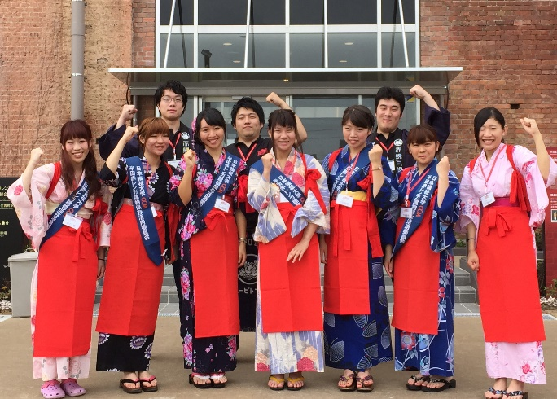

今までに引き続きホームページの改修や、赤煉瓦倶楽部半田の方たちと協力して半田市のイベントに参加することで、もっとたくさんの人に半田赤レンガ建物とカブトビールの良さを知ってもらいたいです。また、半田赤レンガ建物だけでなく、半田の街の良さも知ってもらい人々の思いの中に残る街にすることや、地域住民の方と連携をして半田市を活性化させることを目標に活動をしていきたいです。

（日本福祉大学　福祉工学科1年　寺澤記）

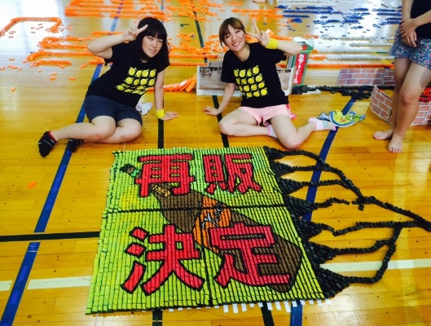

|  |
| --- |
| **■ 定 款（抄）**  【法人の名称】  一般社団法人赤煉瓦倶楽部半田  【目 的】  当法人は、貴重な旧カブトビール工場の半田赤レンガ建物及び旺盛な起業家精神を顕彰するとともに、後世に引き継ぎ、それを活かしたまちづくりに関する事業を行うとともに、赤煉瓦に関係するネットワークと連携し、赤煉瓦を活かしたまちづくりを支援する活動を行い、もって社会全体の利益の増進に寄与することを目的とする。  【会 費】  （１）入会金 1,000円  （２）年会費  ① 個人会員 2,000円  ②法人・団体会員 10,000円  （団体は10名以上）  ③ボランティア会員 無料  【活動年度】  毎年4月1日～翌年3月31日  総会は、毎年1回開催する  【運 営】  当会の運営は理事会で行う。運営にあたり次の役員を置く。  (1) 理事 ５人以上  (2) 監事 1人以上  理事のうち、１人を理事長、２人を副理事長とする。  【事業年度】  毎年４月１日から翌年３月３１日までの年１期とする。 |
| * 編集後記   会報を発行してから１３年、今号は２０号という区切りの会報誌です。１～２０号の中でベスト3を挙げると、第1号「建物初公開！」、第3号「カブトビール復刻！」そして、第20号「リニューアルオープン」となります。今号には、倶楽部として大きな転換点を迎え、今後のあるべき活動方向を示唆する内容が含まれています。愚直に倶楽部の目的・事業を推進していきたいと思っています。会員の皆様のご協力・ご支援をよろしくお願いします。（Ｎ.Ｂ）   * 広告募集   当倶楽部のホームページや機関紙に広告を掲載していただける企業や団体を募集しています。  1枠 年間5,000円  集まったお金はホームページの管理費や機関紙の発行費用に充てます。 |

□□□□□□□□□□□□□□□□□□□□□□□□□□□□□□□

■運営委員会を設置！！

赤煉瓦倶楽部半田は新たに運営委員会を設置し、皆さんの意見で事業を進めます。

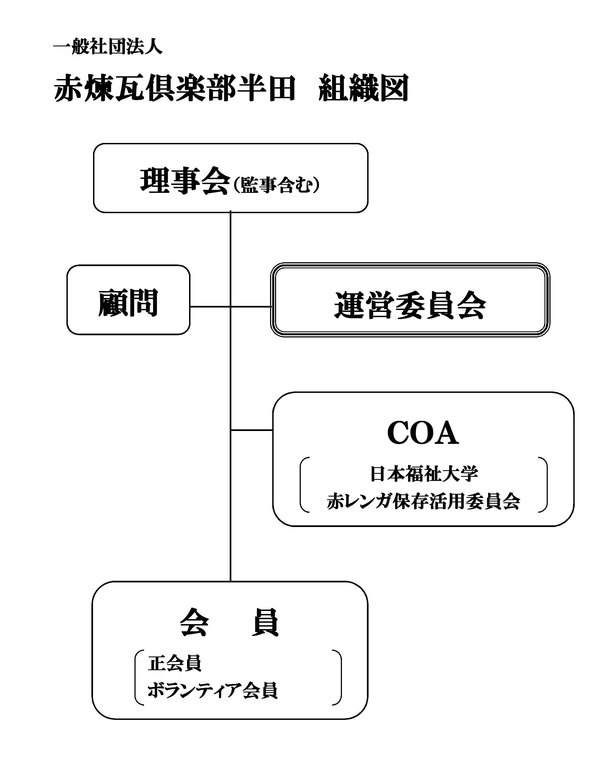

運営委員会では倶楽部の事業を円滑、かつ強力に進めるため、理事以外の倶楽部員も運営委員会に入っていただき、理事会に対する助言や提案、各種企画の立案、事業の実施及び支援を行っていただきます。

運営委員会は調査研究委員会、企画委員会、広報委員会、組織委員会の４つの委員会で組織します。

●調査研修委員会では煉瓦やカブトビールの調査研究を行います。  
●企画委員会では赤レンガ建物や煉瓦、カブトビールに関するイベント、まちづくり事業の企画立案を行います。  
●広報委員会では赤レンガ建物やカブトビールの情報発信を行います  
●組織委員会では会員相互親睦と組織強化を行います。  
  
倶楽部は開かれた組織を目指します。皆さんも是非参加してください。  
参加したい方はredbrickhanda@yahoo.co.jpまで

■今後の予定

●秋のナヤマルシェ×カブトビール祭り

　日時　平成27年10月10日（土）　11時～20時（予定）

　場所　アクアタウン納屋橋１階スペース

　詳しくは https://www.facebook.com/nayabashi

●赤煉瓦ネットワーク舞鶴大会

　期日　平成27年11月14日（土）・15日（日）

　場所　京都府舞鶴市　舞鶴赤れんがパークなど

■半田赤レンガ建物イベント情報

●赤レンガマルシェ（芝生ひろば・クラブハウス）

　日時　平成27年10月25日（日）　9時～15時

　　　　平成27年11月22日（日）　9時～15時

●山崎修氏　きりえ展（企画展示室）

　期日　平成27年9月19日（土）～10月31日（土）

●半田赤レンガ建物絵画展（企画展示室）

　期日　平成27年11月1日（日）～30日（月）

●日本酒と楽しむ　はんだ醸すごはん会（カフェ ブリック）

日時　平成27年11月23日（祝）16時～18時30分

（要予約3,000円　0569-32-3264）